Beslut om bildande av naturreservatet Ödesdovra i Askersunds kommun samt beslut om föreskrifter m.m.

BESLUT

Bildande av naturreservat

Med stöd av 7 kap 4 § miljöbalken (1998:808) förklarar Länsstyrelsen ett område av fastigheten Rosendal 1:14 i Askersunds kommun som naturreservat. Reservatet har den avgränsning som framgår av kartan i detta beslut samt enligt Lantmäteriets data i bilaga 1 och som slutligen märks ut i fält.

Naturreservatets namn ska vara Ödesdovra.

Syftet med naturreservatet

Syftet är att bevara biologisk mångfald, vårda och bevara värdefulla naturmiljöer samt skydda, återställa eller nyskapa värdefulla naturmiljöer. Inom ramen för bevarandet av områdets naturmiljöer och biologiska mångfald kan lämpliga åtgärder vidtas för att underlätta för friluftslivet.

För att gynna arter knutna till kalkpåverkad äldre barr- och blandskog med gamla träd och död ved ska delar av området bevaras och utvecklas i riktning mot naturskog. Annan kalkpåverkad mark med prägel av tidigare betesdrift ska även fortsättningsvis ha struktur och karaktär av skogsbetesmark och hagmark för att gynna arter knutna till dessa miljöer.

Syftet ska tillgodoses genom att delar av skogen lämnas för fri utveckling och naturlig dynamik. I områdets södra del kan plockhuggning och även bete komma ifråga för att återskapa karaktären av skogsbetesmark. En mindre yta av igenväxande åkermark centralt i reservatet ska genom röjning och eventuellt bete ställas om till hagmark.

Tillgänglighet och styrning av besökare ska uppnås genom anläggande av leder, stättor, spänger och dylika anordningar.

Åtgärder kan komma att vidtas för att eliminera förekomsten av exotiska träd och buskar och invasiva växt- eller djurarter.

Borttagande av konkurrerande eller inväxande träd i anslutning till särskilt värdefulla trädindivider eller trädgrupper kan komma ifråga.

Föreskrifter för naturreservatet

För att uppnå och tillgodose syftet med naturreservatet beslutar Länsstyrelsen med stöd av 7 kap 5, 6 och 30 §§ miljöbalken samt 22 § första stycket förordningen (1998: 1252) om områdesskydd enligt miljöbalken mm, att nedan angivna föreskrifter ska gälla för naturreservatet.

A. Föreskrifter enligt 7 kap 5§ andra stycket miljöbalken om inskränkningar i rätten att använda mark- och vattenområden

Det är förbjudet att

- utföra något slag av skogsavverkning eller skogsvårdsåtgärd såväl som att fälla enstaka träd samt att samla ihop, föra bort eller upparbeta döda stående eller liggande träd eller delar av träd,
- borra, gräva, spränga, schakta, markbereda eller utföra annan mekanisk bearbetning av mark, block eller berg, eller bedriva täkt av något slag, utfylla, tippa, eller anordna upplag,
- dika, rensa dike, kulvertera dike, dämma eller utföra annan åtgärd som påverkar områdets naturgivna hydrologiska förhållanden,
- anlägga väg, stig, led eller uppställningsplats för fordon, båtar eller andra farkoster,
- framföra motordrivet fordon annat än på vägar,
- uppföra, utöka eller förändra byggnad eller annan anläggning,
- dra fram ledning i mark, vatten eller luft, eller gräva ned befintlig luftledning,
- kalka, använda kemiska eller biologiska bekämpningsmedel eller gödselmedel,
- införa för området främmande växt- eller djurart,
- uppföra jakttorn, röja siktgator för jakt eller stödutfodra vilt.

B. Föreskrifter enligt 7 kap 6 § miljöbalken om vad ägare och innehavare av särskild rätt till fastighet förpliktas tåla.

- Utmärkning och underhåll av naturreservatets gränser enligt Naturvårdsverkets anvisningar.
- Uppsättning och underhåll av informationstavlor vid platser som markeras på beslutskarta.
- Uppsättning och underhåll av stängsel för betesdrift inom område som anges på beslutskarta.
- Huggning av träd för att återskapa och vårda den traditionella strukturen hos en betad skogsmark inom område som anges på beslutskarta.
- Undersökning och dokumentation av djur-, växt- och svamparter samt mark- och vattenförhållanden.
- Anläggande och underhåll av två parkeringsplatser för högst fyra personbilar på plats som anges på beslutskarta.
- Anläggning och underhåll av gångstig, inklusive spänger och stättor för besökare inom område som anges på beslutskarta.

C. Föreskrifter enligt 7 kap 30 § miljöbalken och 22 § förordningen (1998: 1252) om områdesskydd enligt miljöbalken mm om rätten att färdas och vistas och om ordningen i övrigt i naturreservatet

Det är förbjudet att

- borra, hacka, spränga, gräva, rista, måla eller på annat sätt skada berg, jordytan, sten eller block, eller att flytta eller bortföra sten eller block,
- fälla, bortföra eller på annat sätt skada levande eller döda, stående eller omkullfallna träd och buskar,
- skada vegetationen t ex genom att plocka eller gräva upp växter såsom ris, gräs, örter, mossor eller lavar och svampar,
- framföra motordrivet fordon annat än på vägar,
- utan Länsstyrelsens tillstånd sätta upp permanent tavla, skylt, affisch, eller därmed jämförlig anordning eller att snitsla spår,
- utan Länsstyrelsens tillstånd använda området för organiserad tävling eller övning, lägerverksamhet eller liknande.

Ordningsföreskrifterna enligt 7 kap. 30 § miljöbalken träder i kraft 2016-11-07.

Enligt 7 kap 30 § miljöbalken gäller ordningsföreskrifterna omedelbart även om de överklagas.

_____________________________________________________________

Undantag från föreskrifterna enligt 7 kap §§ 5 och 30 miljöbalken

Föreskrifterna ska inte utgöra hinder för

- förvaltaren av naturreservatet att utföra de åtgärder som krävs för att tillgodose syftet med naturreservatet och som framgår ovan av föreskrifterna enligt 7 kap 6 § miljöbalken,
- förvaltaren av naturreservatet att i uppföljningssyfte utföra inventeringsverksamhet, nödvändig insamling av bestämningsmaterial samt annan dokumentation av växt- och djurliv, luft-, mark- och vattenförhållanden,
- uttransport av fälld älg, hjort, björn eller vildsvin med fordon som inte ger långsiktigt bestående skador på mark eller vegetation,
- framförande av motorfordon av tjänstemän i sjukvårds-, polis- eller räddningsärende (insatsen ska omgående anmälas till länsstyrelsen),
- bär-, matsvamp- och blomplockning för eget behov, dock ej fridlysta eller rödlistade arter,

- rättighetshavare att utföra normalt underhåll av befintlig väg med tillhörande anläggningar i direkt anslutning till vägområdet i enlighet med nyttjanderätt som är gällande vid detta besluts ikraftträdande,
- rättighetshavare att utföra normalt underhåll av befintlig mark- eller luftledning i enlighet med ledningsrätt som är gällande vid detta besluts ikraftträdande,
- underhåll av befintliga jakttorn samt siktgator för jakt genom försiktig röjning.

Fastställande av skötselplan

I enlighet med 3 § förordningen (1998:1252) om områdesskydd enligt miljöbalken mm beslutar Länsstyrelsen att fastställa en skötselplan för naturreservatet Ödesdovra.

SKÄLEN FÖR BESLUTET

Naturreservatet, som utgörs av två delområden består av gammal grandominerad barrblandskog mestadels på rik- och kalkpåverkad mark. I trädskiktet finns förutom gran även tall, björk och asp samt enstaka andra lövträdsarter. I buskskiktet finns bl.a. hassel och skogstry och i markskiktet ses bl.a. svart trolldruva, strutbräken, blåsippa, ormbär och gullpudra. Området är rikt på gamla träd, död ved samt hyser block och lodytor vilket skapar lämpliga livsmiljöer för många krävande kryptogamer. Skogen visar spår efter plockhuggning men trädkontinuiteten på platsen verkar vara lång vilket tillsammans med kalkinslaget gett upphov till en rik marksvampflora. Bland de mest nämnvärda arterna finns bl.a.de rödlistade arterna fläckfingersvamp och streckvaxskivling noterade i objektet. Båda dessa arter har färre än 10 kända växtlokaler i länet. Duvhök har noterats häcka i området vissa år. Pågående markanvändning hotar nämnda växter och djur i denna skog som i huvudsak utgörs av den av naturskyddet prioriterade skogstypen kalkbarrskog.

LÄNSSTYRELSENS BEDÖMNING

De särskilda naturvärden som framkommit om reservatsområdet kräver ett omfattande och långsiktigt skydd för att bevaras och utvecklas. Detta skyddsbehov kan endast tillgodoses genom bildande av naturreservat.

Förutsättningarna att bevara områdets biologiska mångfald och livsmiljöer bedöms som goda om skötselmålen uppfylls, i enlighet med bifogad skötselplan.

Beslutet följer Naturvårdsverkets riktlinjer för prioritering av naturreservatsskydd och är i överensstämmelse med Sveriges internationella åtaganden om skydd av den biologiska mångfalden samt de av riksdagen antagna miljökvalitetsmålen.

Beslutet strider inte mot kommunal översiktsplan eller detaljplan och är därmed förenligt med 7 kap 8 § miljöbalken.

Beslutet är förenligt med hushållningsbestämmelserna i 3 och 4 kapitlet miljöbalken.

Beslutet är inte i konflikt med koncessioner eller undersökningstillstånd för gruvnäringen enligt den information Länsstyrelsen fått av Bergsstaten.

Vid en avvägning, enligt 7 kap 25 § miljöbalken, mellan allmänna och enskilda intressen bedömer Länsstyrelsen att den inskränkning i enskild rätt att använda mark och vatten som beslutet om naturreservat innebär inte går längre än vad som krävs för att syftet med naturreservatet ska tillgodoses.

I enlighet med vad som sägs i 4 och 5 §§ förordningen (2007:1244) om konsekvensutredning vid regelgivning, bedömer Länsstyrelsen att de föreslagna ordningsföreskrifterna enligt 7 kap 30 § miljöbalken innebär så begränsade kostnadsmässiga och andra konsekvenser att det saknas skäl för en konsekvensutredning av regelgivningen.

REDOGÖRELSE FÖR ÄRENDET

2010 registrerade Skogsstyrelsen antal nyckelbiotoper på fastighet Ödesdovra 1:2 (nu Rosendal 1:14). I januari 2011 kontaktade en markägarrepresentant Länsstyrelsen för att höra om intresse fanns för reservatsbildning på fastigheten. Under året gjordes sedan inventering, avgränsning och värdering av området, hela tiden i samråd mellan Länsstyrelsen och markägarna. Ett förslag till intrångsavtal togs också fram. I slutet av 2011 och i början på 2012 diskuterades smärre ändringar i avtalet fram och i mars 2012 träffades avtal om intrångsersättning för bildande av naturreservat mellan markägarna och Staten.

Ärendet har varit föremål för remissbehandling. Sakägare och övriga remissinstanser har beretts möjlighet att yttra sig över förslag till beslut.

Samråd har skett med Askersunds kommun.

UPPGIFTER OM NATURRESERVATET

Namn: Ödesdovra
NVR-id: 1105667
Kommun: Askersund
Natura 2000-område: -
Lägesbeskrivning: 10 km NNO om Askersund
IUCN-kategori: 1a, strikt naturreservat
Fastigheter: del av Rosendal 1:14
Markägare: enskild
Rättigheter: Dike, väg, ledning
Areal: 35 hektar, varav 34 ha produktiv skogsmark
Förvaltare av reservatet: Länsstyrelsen i Örebro län

_____________________________________________________________

Detta beslut kan överklagas. (Se bilaga 2.)

Beslut i detta ärende har fattats av länsråd Kjell Unevik. Vid den slutliga handläggningen av ärendet har deltagit länsjurist Katarina Nyberg, enhetschef Johan Wretenberg samt handläggare Emil Pagstedt Andersson, föredragande.

Kjell Unevik

Emil Pagstedt Andersson

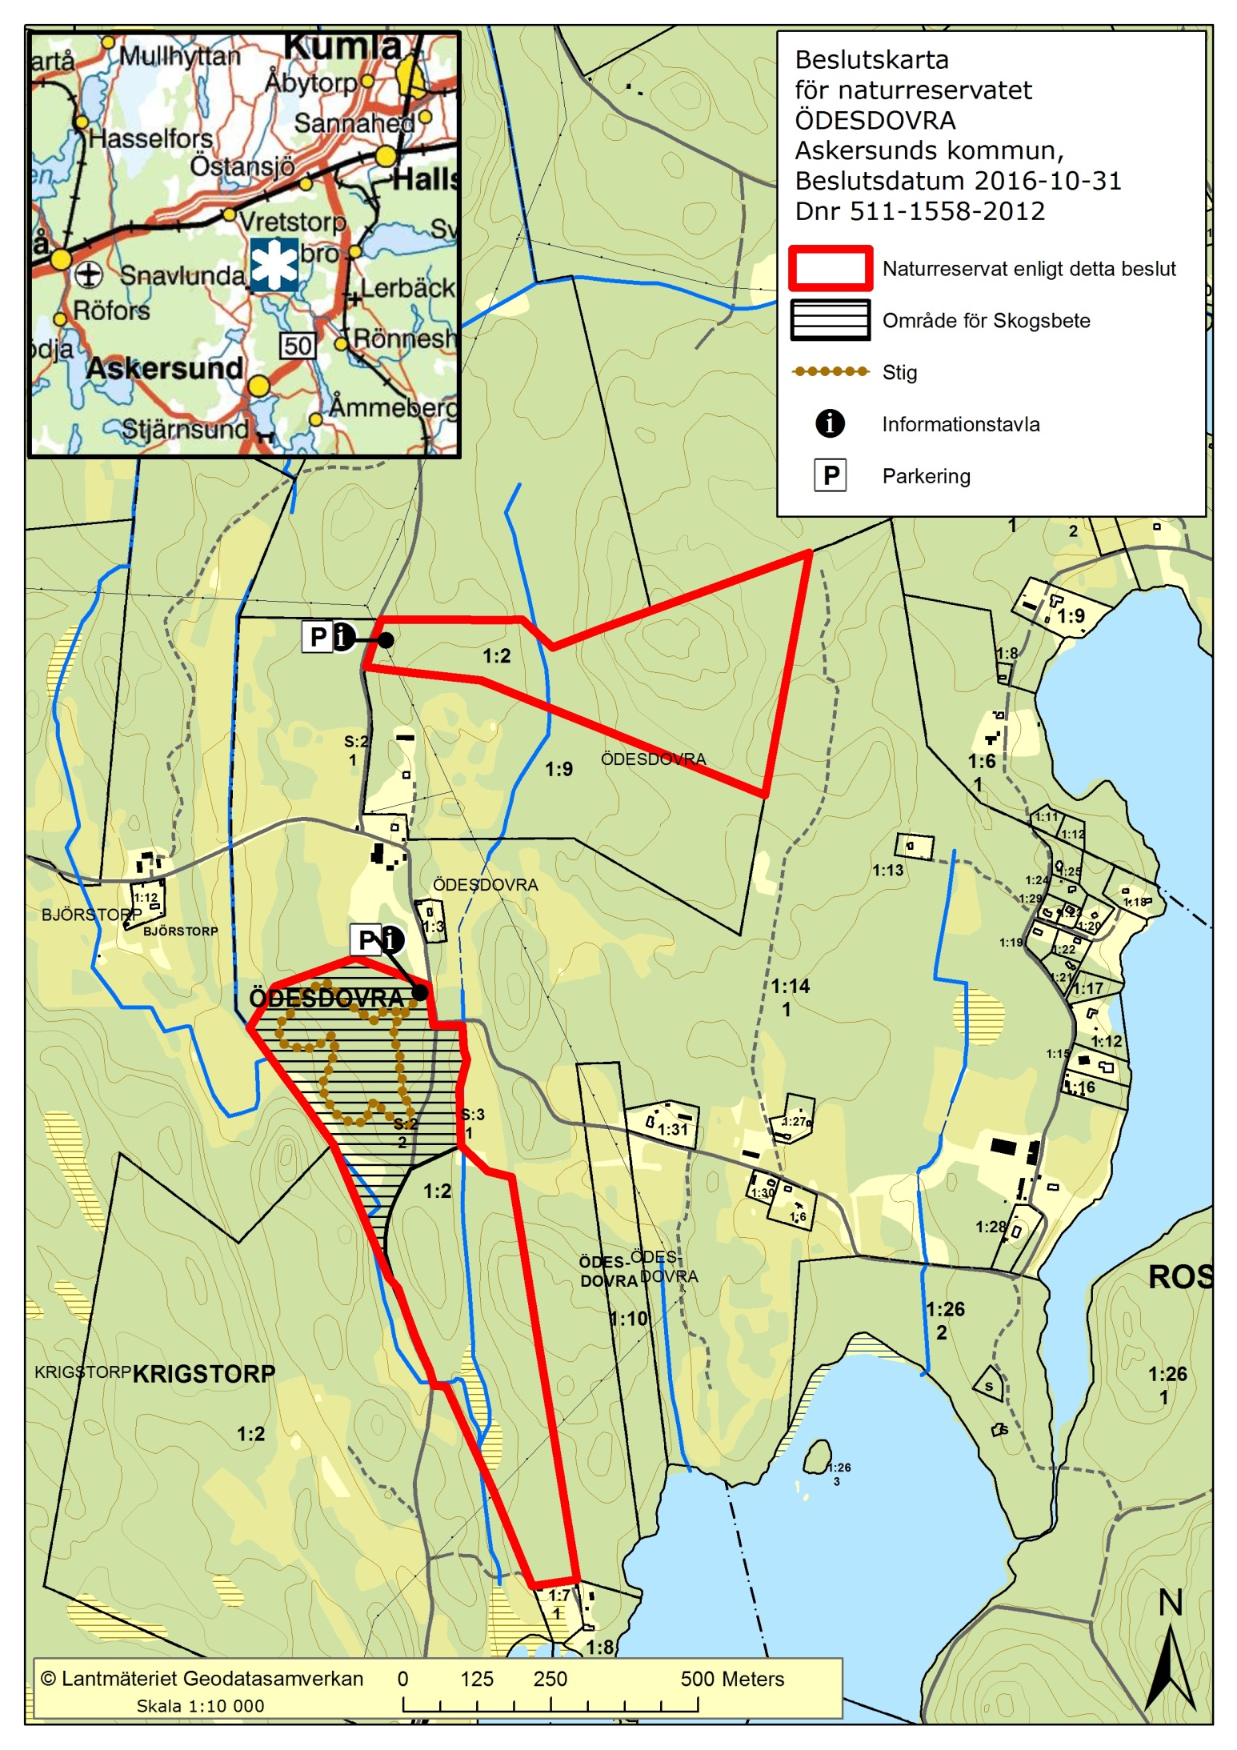

Bilaga 1
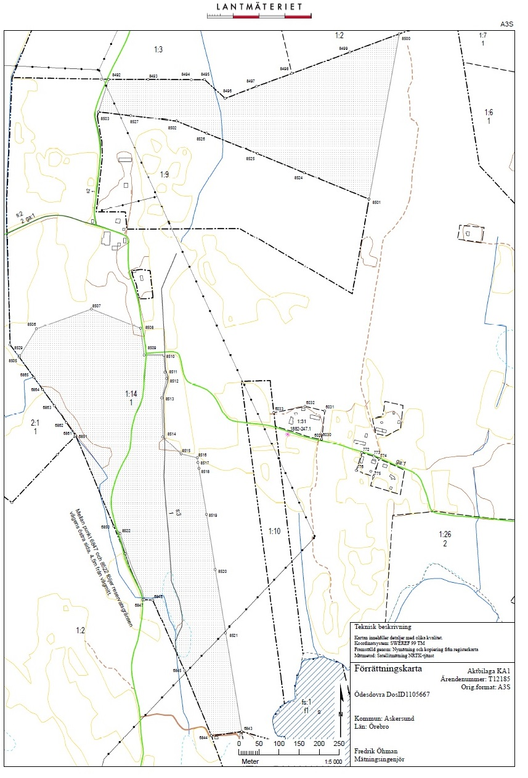

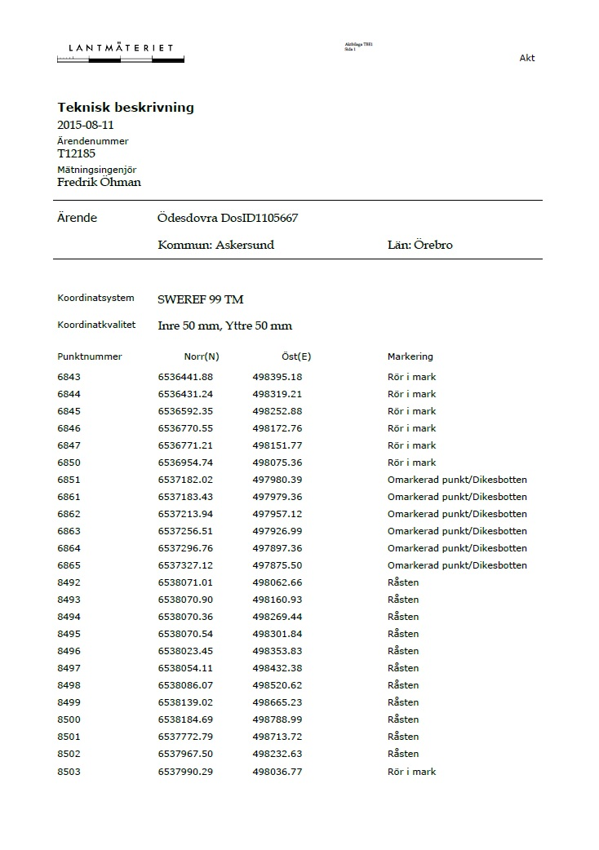

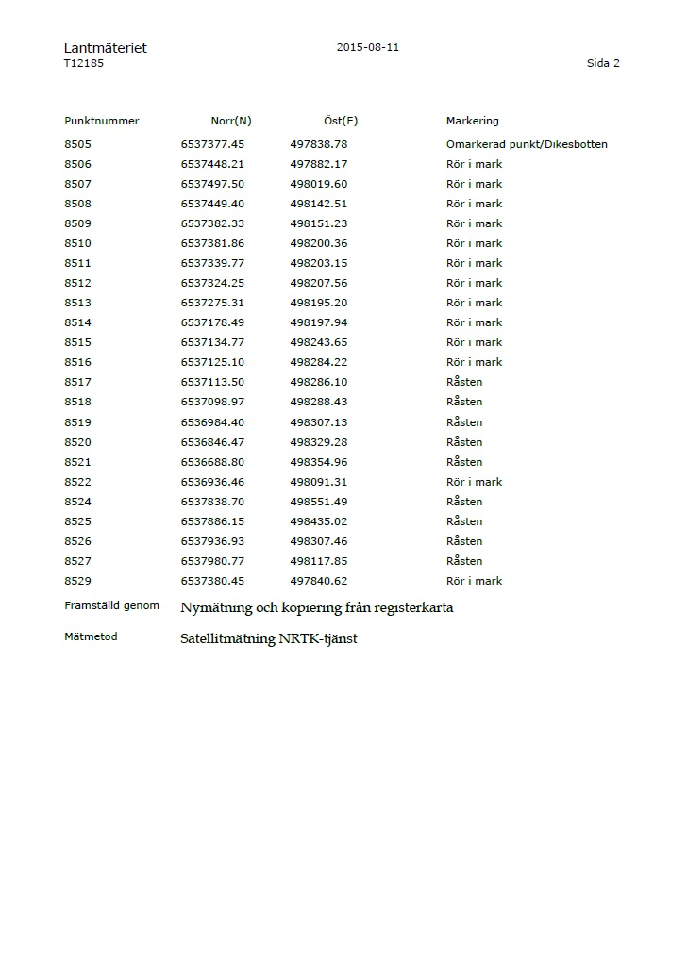
BILAGA 2

HUR MAN ÖVERKLAGAR

Om Ni är missnöjd med Länsstyrelsens beslut kan Ni överklaga det

Överklagandet skall skickas eller lämnas till
Länsstyrelsen i Örebro län, Naturskyddsenheten, 701 86 Örebro.

Besöksadress: Stortorget 22
Telefon växel: 010-224 80 00

I brevet skall Ni

- Ange vilket beslut Ni överklagar, t.ex. genom att ange ärendets nummer (diarienummer)
- Redogöra för varför Ni menar att Länsstyrelsens beslut är felaktigt och hur Ni anser att beslutet skall ändras.
Ni undertecknar brevet, förtydligar namnteckningen och uppger postadress och postnummer. Ni får gärna ange e-post adress under vilken Ni kan nås.
Om Ni har handlingar eller annat som Ni anser stöder Er ståndpunkt så bör Ni skicka med dem.

Ni kan givetvis anlita ombud att sköta överklagandet åt Er. I så fall skall fullmakt sändas med överklagandet.

Länsstyrelsen måste ha fått Ert brev inom tre veckor efter beslutets kungörande, annars kan Ert överklagande inte tas upp till prövning.

Om överklagandet kommit in i tid skickar länsstyrelsen handlingarna vidare.

